CÂMARA MUNICIPAL DE VEREADORES DE JUPI
a�da,

(3a,,sa, �

REQUERIMENTO Nº 075/2023
óih>a,
APR0VADOíA)
1+[051�3

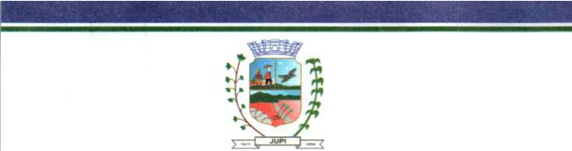
llmº. Presidente da Câmara Municipal de Vereadores - Jupi/PE. Sr. Lêdson Lins de Oliveira.

Requeiro a Mesa, ouvindo o plenário, e cumprindo as formalidades regimentais, Solicitação ao Exmº. Prefeito deste município, Sr. Antônio Marcos Patriota, por intermédio da Secretaria Municipal de Infraestrutura e Serviços Urbanos, veemente apelo, no sentido de que seja atendida a solicitação abaixo mencionada, já apresentada nos Requerimentos Nºs 101/2021 e 083/2022, visando maior segurança e comodidade aos usuários dos transportes nesses pontos alternativos próximos à BR 423, sendo reapresentada através do seguinte pleito:

Construção de abrigos de passageiros e calçamento, colocação de placas e iluminação nas seguintes localidades:
- Na entrada acima da ponte do Rio da Chata;
- Na entrada do Sítio Grotão, em frente ao Pé de Tambor;
- Na entrada do Boi Morto, que dá acesso ao Povoado Colônia;
- Na entrada do Sítio Mulungu, próximo à Indústria de Farinha.

Justificativa: Uso da palavra.

Sala das Sessões da Câmara Municipal de Vereadores, em 16 de maio de 2023.

CÂMARA MUNICIPAL OE JUPI
Protoc:olo: 23057318-5 -16/05/2023 12:34:27 Remetente: c>MAAA MUNICIPAL DE JUPI DooJmenlo: REQUERIMENTO N": 075/2023
Natureza: SOLICITAÇÃO Chave de validação: 4Z:V9XV
CNPJ: ll.240.967/0001-67
O Avenida Napoleão Teixeira Lima, s/n, Centro, Jupi/PE - 55395-000
l 87-3779-1178 :frwww.jup1pe.leg.br B cmvjupi@gmail.com

